BÁO CÁO TÓM TẮT KỸ THUẬT
QUY TRÌNH E2E TẠO STICKER CHIBI GIỮ DANH TÍNH
GenSticker — SDXL + InstantID + ControlNet + BiRefNet
Tài liệu phục vụ thuyết trình | Cập nhật: 24/07/2026
Mục tiêu: Từ một ảnh chân dung có đúng một người, hệ thống tạo ra một sticker chibi nền trong suốt nhưng vẫn giữ khuôn mặt, hướng đầu và đặc điểm mái tóc của ảnh gốc.
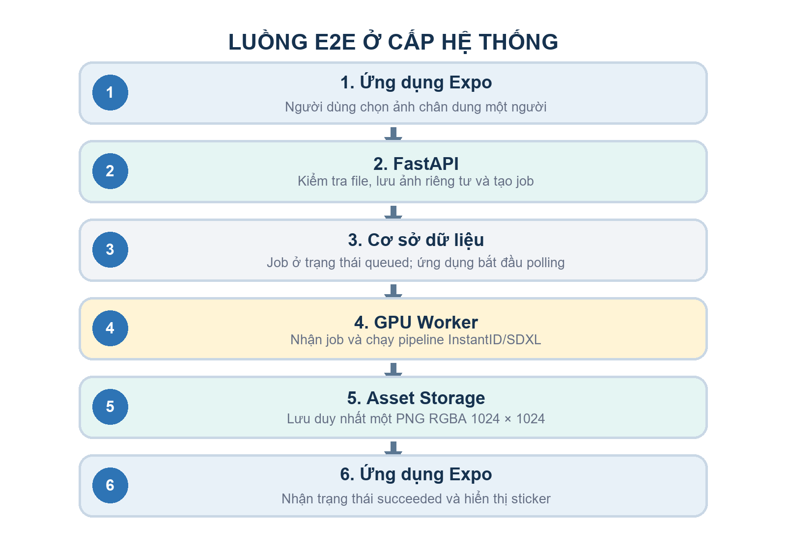
Hình 1. Luồng hệ thống từ lúc người dùng chọn ảnh đến khi nhận sticker.
Điểm cốt lõi: API không chạy AI trực tiếp. API chỉ lưu ảnh và tạo job; GPU Worker xử lý model ở tiến trình riêng, còn ứng dụng theo dõi trạng thái bằng polling.

1. Luồng AI chi tiết
Ba nguồn điều kiện được tạo từ cùng một ảnh tham chiếu rồi hội tụ vào SDXL. Nhờ vậy, prompt chỉ mô tả phong cách chung và không cần viết riêng cho từng người.
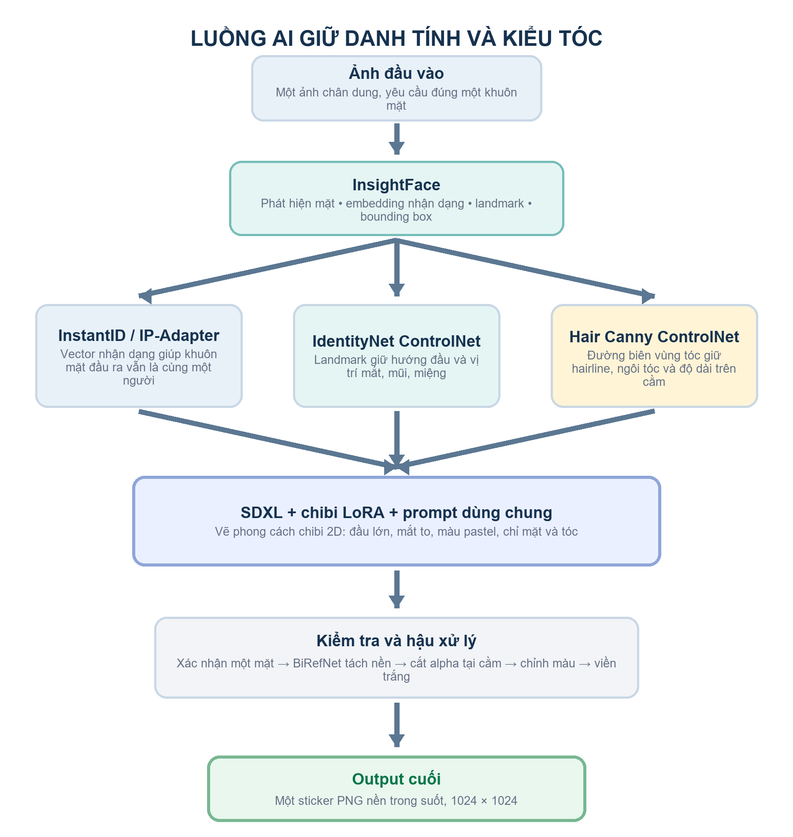
Hình 2. Ba nhánh giữ danh tính, hình học khuôn mặt và cấu trúc tóc hội tụ vào SDXL.
Quy tắc chất lượng: Nếu không phát hiện đúng một khuôn mặt ở input hoặc output, hoặc mask tách nền bị rỗng, job sẽ thất bại thay vì lưu một sticker sai.

2. Giải thích từng bước
- Bước 1 — Nhận ảnh: Ứng dụng Expo nhận ảnh chân dung và gửi lên FastAPI.
- Bước 2 — Kiểm tra đầu vào: Backend kiểm tra định dạng, dung lượng, kích thước và lưu ảnh trong asset storage riêng.
- Bước 3 — Tạo job: FastAPI tạo generation job ở trạng thái queued. Ứng dụng polling tiến trình thay vì chờ một request dài.
- Bước 4 — Phân tích mặt: InsightFace yêu cầu đúng một khuôn mặt, sau đó trích xuất embedding, landmark và bounding box.
- Bước 5 — Chuẩn hóa vùng tham chiếu: Hệ thống crop vùng mặt và tóc thành ảnh vuông, giữ hairline, ngôi tóc và hướng đầu.
- Bước 6 — Sinh ảnh chibi: SDXL nhận đồng thời embedding InstantID, landmark IdentityNet, Hair Canny và prompt chibi dùng chung.
- Bước 7 — Hậu xử lý: BiRefNet tách nền; lớp alpha được cắt tại cằm, cân lại độ sáng và thêm viền trắng.
- Bước 8 — Trả kết quả: Worker lưu một PNG RGBA 1024 × 1024, cập nhật job succeeded và ứng dụng hiển thị sticker.

3. Vai trò của từng công nghệ
Thành phần | Vai trò | Kết quả tạo ra
InsightFace | Phân tích khuôn mặt | Face embedding, landmark và bounding box
InstantID | Giữ danh tính | Đưa đặc điểm nhận dạng vào quá trình sinh ảnh
IdentityNet ControlNet | Giữ hình học khuôn mặt | Hướng đầu và vị trí mắt, mũi, miệng
Hair Canny ControlNet | Giữ cấu trúc tóc | Hairline, ngôi tóc, đường biên và giới hạn tại cằm
SDXL + chibi LoRA | Vẽ sticker | Phong cách chibi 2D, màu pastel và đường nét dễ thương
BiRefNet | Tách nền | Tạo mask chủ thể cho ảnh PNG trong suốt
Bảng 1. Mỗi mô hình chịu một trách nhiệm riêng; không có thành phần nào đơn lẻ giải quyết toàn bộ bài toán.

4. Phạm vi, ưu điểm và giới hạn

Ưu điểm
- Chỉ cần một ảnh tham chiếu và không phải fine-tune model riêng cho từng người.
- Prompt dùng chung cho nhiều ảnh một người, không gắn cứng giới tính hoặc kiểu tóc.
- Danh tính, hình học khuôn mặt và cấu trúc tóc được kiểm soát bởi ba điều kiện độc lập.
- API, hàng đợi job và GPU Worker tách riêng nên dễ theo dõi lỗi và tái sử dụng model.
- Output luôn là một PNG nền trong suốt, có viền trắng và không có phần từ cổ trở xuống.

Giới hạn hiện tại
- Chỉ hỗ trợ đúng một người; ảnh có từ hai khuôn mặt trở lên sẽ bị từ chối.
- Cần GPU đủ mạnh để chạy SDXL cùng hai ControlNet và InstantID.
- Kết quả vẫn phụ thuộc chất lượng ảnh đầu vào, góc mặt và độ rõ của tóc.
- Checkpoint InstantID và mô hình InsightFace pretrained phù hợp cho nghiên cứu phi thương mại.
Phát triển tiếp theo: Giai đoạn sau có thể bổ sung pipeline nhiều người: phát hiện từng khuôn mặt, gán embedding riêng, kiểm soát vị trí từng nhân vật và ghép bố cục trước khi sinh ảnh.

5. Đoạn trình bày ngắn
“Hệ thống của em nhận một ảnh chân dung có đúng một người. FastAPI lưu ảnh và tạo một job, còn GPU Worker chạy pipeline AI ở tiến trình riêng. InsightFace phát hiện khuôn mặt, lấy vector nhận dạng và các landmark. Từ đó, InstantID giữ danh tính, IdentityNet giữ cấu trúc khuôn mặt, còn Canny ControlNet giữ đường nét của tóc. SDXL kết hợp ba điều kiện này với prompt chibi dùng chung để vẽ ảnh mới. Cuối cùng, BiRefNet tách nền, hệ thống cắt lớp alpha tại cằm, chỉnh màu và thêm viền trắng. Kết quả là một sticker PNG 1024 × 1024 nền trong suốt, vẫn nhận ra người trong ảnh gốc.”

Nguồn tham khảo chính
- InstantID: https://github.com/instantX-research/InstantID
- Stable Diffusion XL: https://huggingface.co/stabilityai/stable-diffusion-xl-base-1.0
- ControlNet Canny SDXL: https://huggingface.co/xinsir/controlnet-canny-sdxl-1.0
- InsightFace: https://github.com/deepinsight/insightface
- BiRefNet: https://github.com/ZhengPeng7/BiRefNet

